№ з/п | Назва та приклад зображення | Технічні характеристики
1 | Стілець Т-подібний на круглій трубі, з покриттям HPL, регулюється на ростові групи, № 3-6  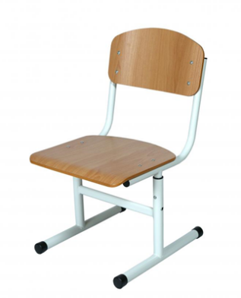 | Найменування: Стілець навчальний Т-подібної форми з круглої труби, з регулюванням по висоті та покриттям HPL, №3–6  Габаритні розміри Стілець повинен мати розміри 385 × 435 × (700–820) мм. Сидіння — 380 × 350 мм. Спинка — 380 × 200 мм. Маса виробу повинна становити не більше 4,59 кг.  Конструктивні особливості Стілець повинен складатися з металевого каркасу, накладного сидіння та спинки. Каркас повинен бути виготовлений із круглої сталевої труби діаметром 25 мм і 32 мм із захисним порошковим покриттям. Сидіння та спинка повинні бути виготовлені з гнуто-клеєної фанери товщиною 8–9 мм, покритої HPL-пластиком товщиною 0,4–0,5 мм. Кути сидіння й спинки повинні бути заокругленими. Регулювання висоти повинно здійснюватися за допомогою наскрізної гвинтово-гаєчної стяжки з фіксацією ковпачкової гайки всередині труби. У місцях регулювання повинна бути встановлена поліуретанова перехідна втулка. Кріплення сидіння та спинки до каркасу повинно здійснюватися за допомогою болтів грибоподібної форми та заокруглених гайок. На нижній частині каркасу повинен бути передбачений отвір для візуалізації маркування ростових груп. Кольорове маркування росту повинно бути нанесене у вигляді кола діаметром близько 10 мм. Шкала маркування повинна бути нанесена на металевий каркас лазерним гравіюванням. Пластикові наконечники повинні бути встановлені на торцях каркасу.  Матеріали  Сидіння та спинка: гнуто-клеєна фанера, HPL-покриття  Каркас: сталева труба з порошковим покриттям  Фурнітура: металеві кріплення, пластикові втулки, наконечники  Палітра кольорів Дерев'яні елементи з HPL-покриттям повинні бути доступні в таких кольорах: бук, дуб молочний, жасмін, блакитний, сірий, беж, ліловий. Каркас повинен фарбуватися в кольори: салатовий (RAL 6018), сірий (RAL 7035), жовтий (RAL 1018), графіт муар (RAL 7024).  Вимоги до якості Стілець повинен мати жорстку й стійку конструкцію, яка витримує експлуатаційні навантаження. Поверхні повинні бути без подряпин, здуттів, гострих кутів або відшарувань. Всі вузли з’єднання повинні бути надійно закріплені, механізм регулювання — легко фіксуватись без люфтів. Виріб повинен відповідати технічному регламенту безпечності дитячих меблів, державним стандартам і санітарно-гігієнічним нормам. Замовник вимагає надання копії Висновку державної санітарно-епідеміологічної експертизи або сертифіката відповідності.

.

